***O MANIFESTO ÁGIL***

O Manifesto Ágil foi criado em 2001 por um grupo de desenvolvedores de software que buscavam alternativas mais leves e flexíveis às metodologias tradicionais de desenvolvimento de software, como o modelo Waterfall.  
  
  
Este manifesto se tornou um marco para o surgimento de metodologias ágeis, como Scrum, Kanban e XP (Extreme Programming), que hoje são amplamente utilizadas no setor de tecnologia e outras áreas.

O documento estabelece quatro valores principais e doze princípios fundamentais para guiar equipes e organizações a serem mais eficientes e responsivas às mudanças, promovendo a colaboração e o desenvolvimento iterativo.

### ***Valores do Manifesto Ágil***

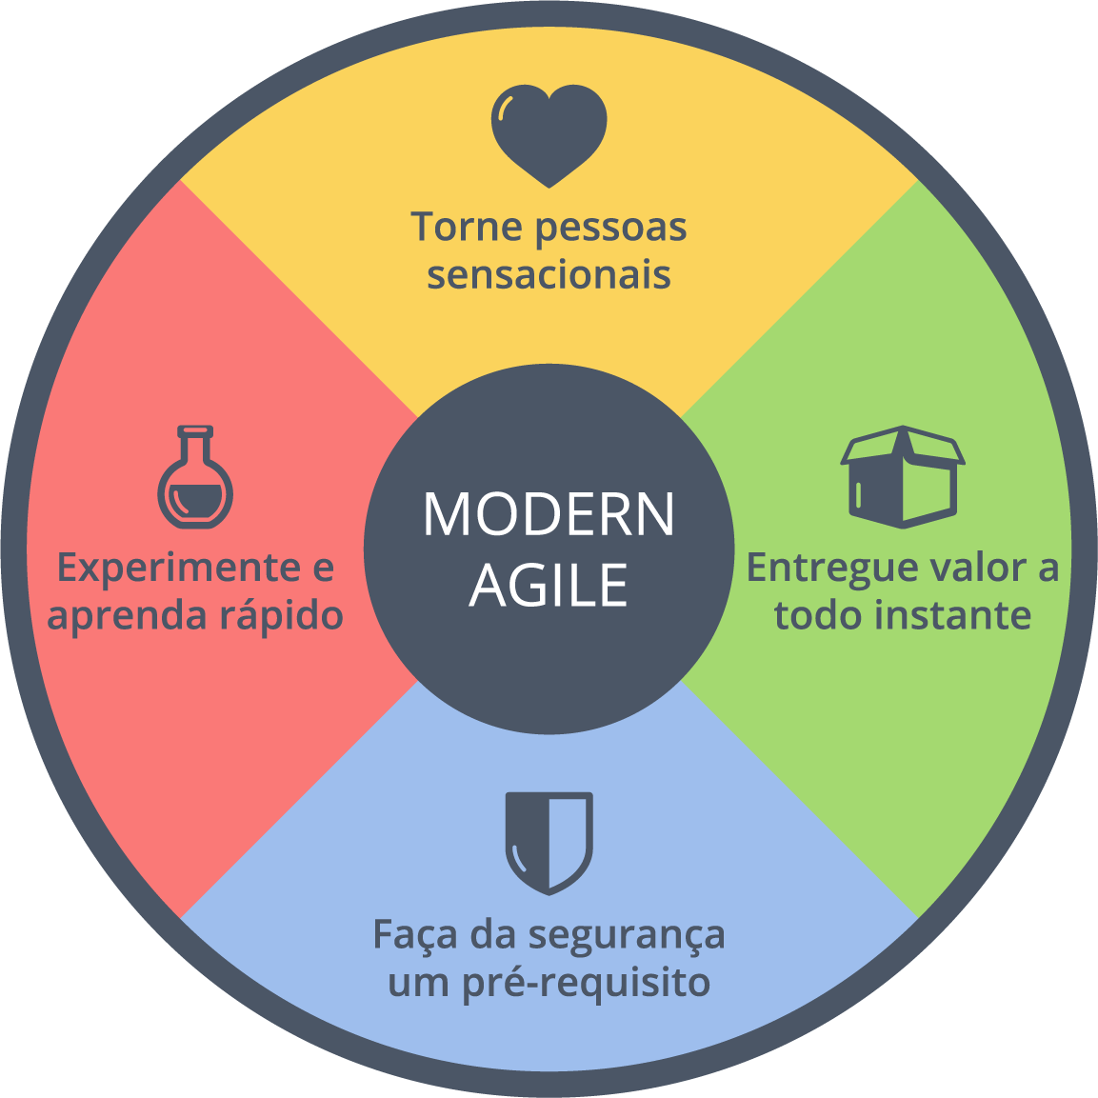

Os quatro valores fundamentais são:

1. **Indivíduos e interações acima de processos e ferramentas**: O foco está nas pessoas e na comunicação eficiente, ao invés de confiar cegamente em processos rígidos ou ferramentas específicas.
2. **Software em funcionamento acima de documentação abrangente**: Prioriza a entrega de um produto funcional sobre a produção de extensos documentos de especificação, que podem rapidamente se tornar obsoletos.
3. **Colaboração com o cliente acima de negociação de contratos**: Estabelece a importância de uma relação próxima e contínua com o cliente, permitindo ajustes constantes ao invés de seguir estritamente um contrato pré-definido.
4. **Responder a mudanças acima de seguir um plano**: Reconhece que mudanças são inevitáveis e que as equipes devem ser capazes de se adaptar rapidamente, ao invés de se manterem presas a um plano inicial.

### ***Os 12 Princípios do Manifesto Ágil***

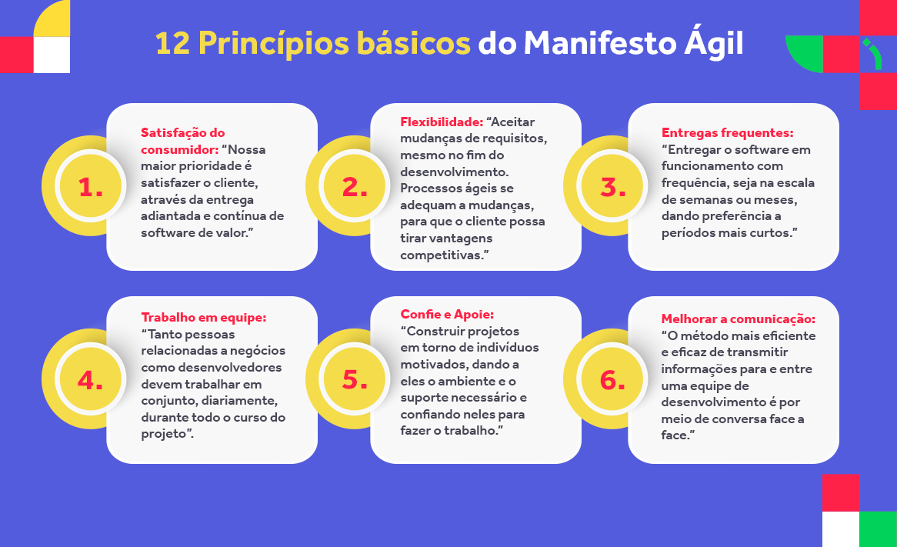

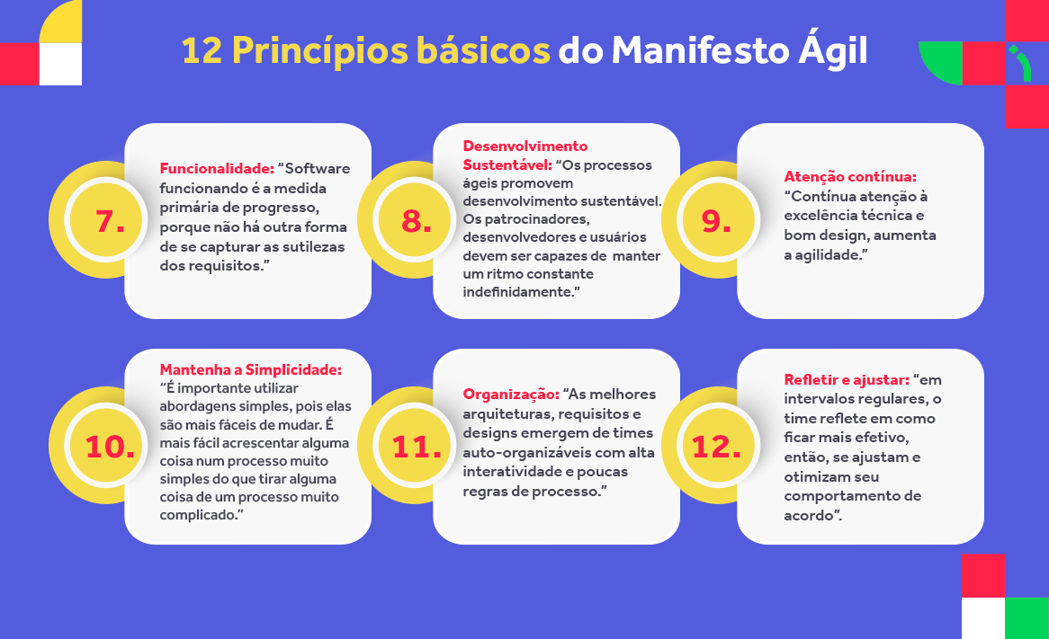

Os doze princípios do manifesto ágil são:

1. **Satisfação do cliente por meio de entregas contínuas e antecipadas de software com valor**: O objetivo principal é entregar valor rapidamente e de maneira contínua, garantindo que o cliente veja resultados o quanto antes.
2. **Bem-vindas mudanças nos requisitos, mesmo tardiamente no desenvolvimento**: As metodologias ágeis aceitam e incentivam mudanças no escopo do projeto em qualquer momento do desenvolvimento, entendendo que elas podem surgir a qualquer momento.
3. **Entrega frequente de software funcional**: Os ciclos de entrega devem ser curtos, variando de semanas a meses, para garantir feedback constante e adaptação rápida.
4. **Colaboração próxima e diária entre desenvolvedores e partes interessadas**: Incentiva a comunicação contínua e aberta entre a equipe de desenvolvimento e o cliente, para garantir que ambos estejam sempre alinhados.
5. **Projetos são construídos em torno de indivíduos motivados**: A confiança e o apoio a uma equipe motivada e autogerida são essenciais para o sucesso do projeto.
6. **Método mais eficiente e eficaz de transmitir informações é uma conversa face a face**: Embora o trabalho remoto e a comunicação digital sejam comuns, o manifesto destaca a importância da comunicação direta e presencial sempre que possível.
7. **Software funcionando é a principal medida de progresso**: Em vez de se concentrar em marcos teóricos, o foco deve estar na entrega de software que realmente funcione, garantindo valor real.
8. **Desenvolvimento sustentável**: A equipe deve ser capaz de manter um ritmo constante de trabalho ao longo do tempo, sem esgotamento ou sobrecarga.
9. **Excelência técnica e bom design aumentam a agilidade**: Equipes ágeis devem buscar a melhoria contínua, aprimorando tanto a qualidade do código quanto o design, para manter flexibilidade e eficiência.
10. **Simplicidade é essencial**: Valoriza-se o trabalho simples e direto, eliminando o desperdício e as complexidades desnecessárias.
11. **Equipes autogeridas produzem os melhores resultados**: Equipes com autonomia para tomar decisões tendem a ser mais eficientes e criativas, resultando em melhores soluções.
12. **Reflexão contínua e ajustes para melhorar a eficácia**: Ao final de cada ciclo de trabalho, é fundamental que a equipe faça uma retrospectiva para identificar o que pode ser melhorado e ajustar a abordagem conforme necessário.

### ***Impacto e Aplicações***

O Manifesto Ágil e seus princípios têm transformado profundamente o mundo do desenvolvimento de software, sendo aplicados também em áreas como gestão de projetos, marketing, design e até operações. Através da aplicação desses princípios, as organizações conseguem se adaptar mais rapidamente às mudanças do mercado, melhorar a comunicação interna e a satisfação do cliente, além de aumentar a produtividade e a qualidade dos seus produtos.

Esses valores e princípios formam a base de diversas metodologias ágeis, como Scrum, Kanban, XP e outras, que compartilham a mesma filosofia de adaptação rápida, desenvolvimento incremental e foco em colaboração.